新龙湖大一班今日动态
2024.2.19
一、来园篇
今日出勤人数35人，今天缺勤1人刘书宏。

二、区域游戏
区域名称 | 区域进区人员
建构区（桌面、地面） | 地面：万慕铄、程锦锐、梁羽沫、  桌面：彭礼斌、王桐、张行知、陈恩泽、
美工区 | 万林苑、毛清珞、刘森玥、夏冰、巢瑾兮、戴芸舒、余佳彤、郭诗雨
益智区 | 李筱满、奚一尘、徐瑞泽、黄子睿、朱宇辰、汪谕菡、
科探区 | 花烨橙、崔皓轩、包顾成、
图书区 | 陈欣怡、姚恬熙、李茗悦、邹梓晗、陶昕晨、孙梓涵
万能工匠区 | 顾宇航、刘林瑞、徐思源、
自然物拼搭 | 陈希、仲子瑜、

三、集体活动——美术：烟花印象
烟花往往与欢乐、庆祝等积极情感联系在一起，通过美术活动：烟花印象可以引导他们回忆和分享新年的快乐时光，增进对中国传统节日的热爱，同时一美术活动主题，对于大班幼儿来说，既富有生活情趣，又能激发幼儿的创造力和表现力。本次活动旨在通过刮蜡画的形式，让幼儿表达对烟花的印象和感受，同时培养他们的审美能力和创造力。我班孩子对烟花表现出了浓厚的兴趣，他们已有一定的经验了解烟花的基本形状和色彩特点，也能够清晰地用语言描述烟花的视觉效果，并且能够识别出不同形态的烟花。刮画活动为幼儿提供了一个自由发挥想象力和创造力的平台。在活动中，幼儿可以根据自己的喜好和想象，创作出各具特色的烟花造型。这不仅激发了幼儿的创作灵感，还培养了他们的创新思维，通过不同的刮蜡方式和线条组合，探索出独特的刮蜡效果，从而体验到创作的乐趣和成就感。活动中知道烟花的基本形状和组合形式，了解刮画的特征，尝试用刮画的技巧来表现烟花的幼儿是孙梓涵、巢瑾兮、戴芸舒、余佳彤、邹梓晗、徐思源、陈恩泽、徐瑞泽、刘林瑞、程锦锐、张行知、朱宇辰、彭礼斌、黄子睿、花烨橙、崔皓轩；能大胆想象进行设计，感受烟花绚丽多彩的场景的幼儿是万林苑、毛清珞、刘森玥、李茗悦、陈希、夏冰、仲子瑜、陈欣怡、姚恬熙、陶昕晨、汪谕菡、包顾成、王桐、万慕铄、顾宇航、奚一尘、梁羽沫、李筱满、郭诗雨
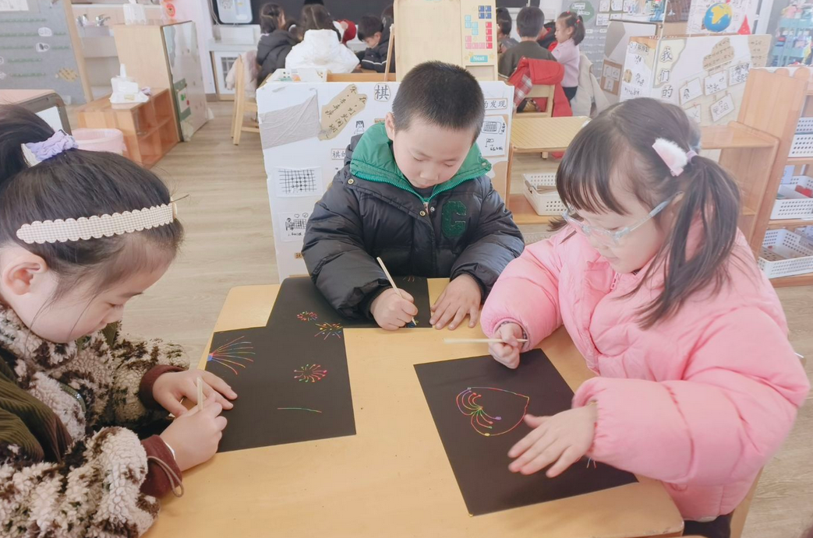 | 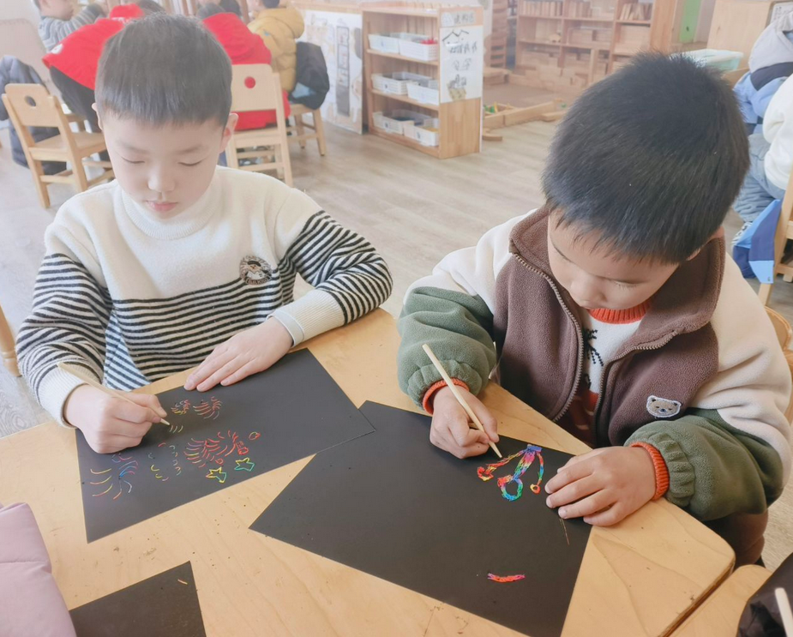 | 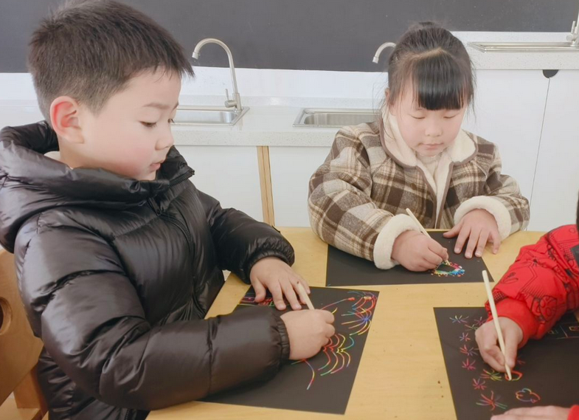
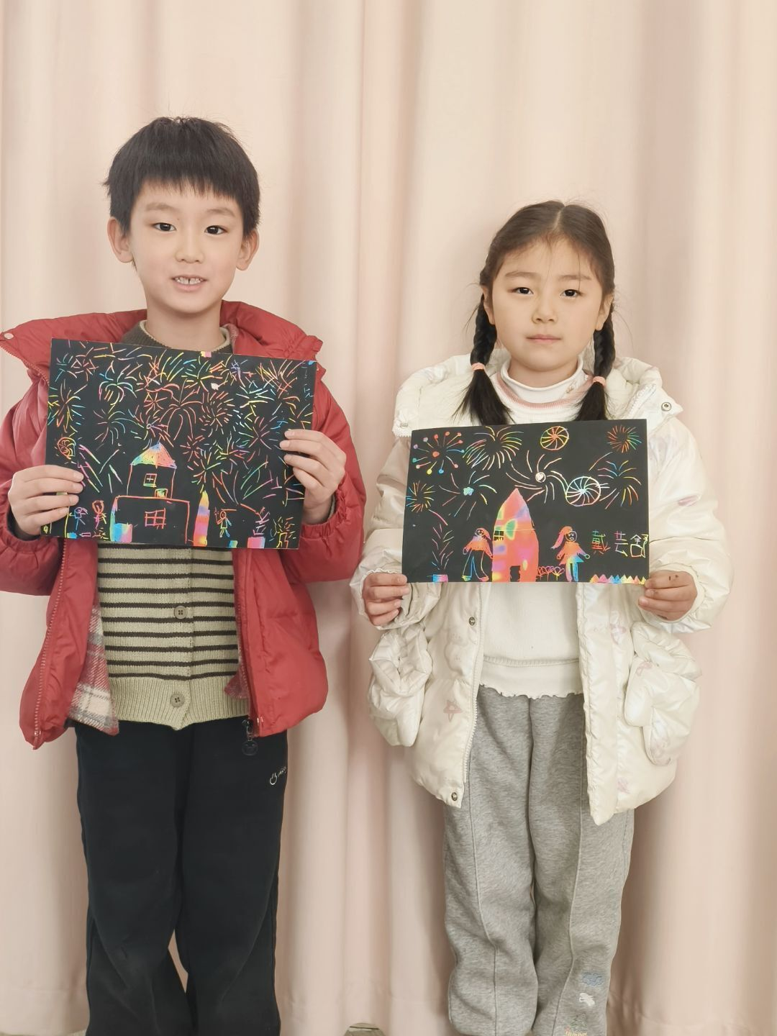 | 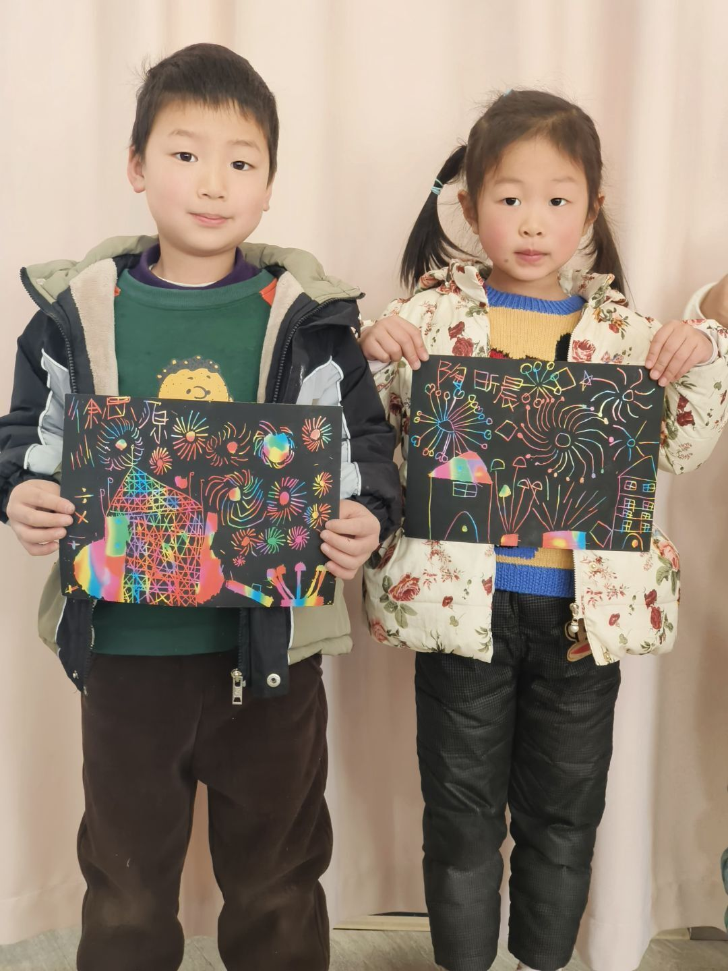 | 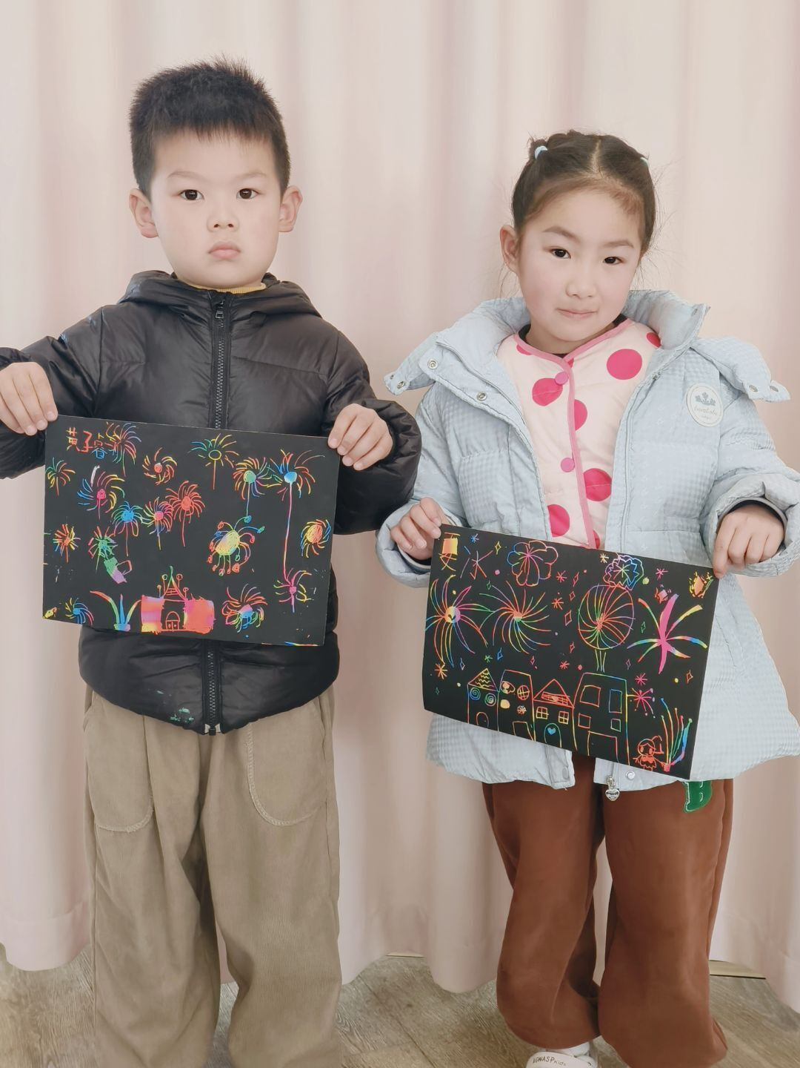

四、生活活动
午餐：今日午餐吃的是板栗牛肉焖饭和萝卜木耳鸽子汤。今日除奚一尘挑食不吃以外，其他孩子全部在规定的时间内吃完自己的饭菜。
午睡：今日所有孩子都能自主入睡。

五、温馨提示
各位家长大家好，又到了传染病高发季，开学不到一周，周边有的学校发生诺如病毒感染暴发疫情，目前该病正处于高发期，请家长们提醒孩子注意个人卫生，勤洗手，有身体不适症状立即报告。一旦发现有呕吐、腹泻症状的孩子，请家长重视并进行消毒。

